

รายงานผลการปฏิบัติราชการ

งานป้องกันปราบปราม
สภ.เมืองนครสวรรค์

ประจำปีงบประมาณ 2568

เดือน มีนาคม 2568
งานป้องกันปราบปราม เดือน มีนาคม 2568
วันนี้ ๖ มี.ค.๖๘ เวลา ๑๑.๐๐ น.ภายใต้การอำนวยการสั่งการของ พ.ต.อ.เสฎฐวุฒิ รอดจันทร์ ผกก.สภ.เมืองนครสวรรค์ พ.ต.ท.พิสุทธิ์ รุ่งกลิ่น รอง ผกก.ป.สภ.เมืองนครสวรรค์ มอบหมายให้ พ.ต.ต.วิสิทธิ์ ทรัพย์พ่วง สวป.สภ.เมืองนครสวรรค์ ร.ต.อ.ผดุง พวงสมบัติ รอง สว.(ป.)สภ.เมืองนครสวรรค์พร้อมสายตรวจรถ จยย.ชุดที่ ๔ ร่วมกับ ปศุสัตว์จังหวัดนครสวรรค์ สาธารณสุขจังหวัดนครสวรรค์ ออกตรวจตรวจสอบห้องเย็นและที่จำหน่ายอาหาร (food service) ดังนี้ ๑.บริษัท ตาตง นครสวรรค์ จำกัด (ลานบางรัก ๒) ๒.เคพี ฟู้ดส์ (kP Food pork & sea food)

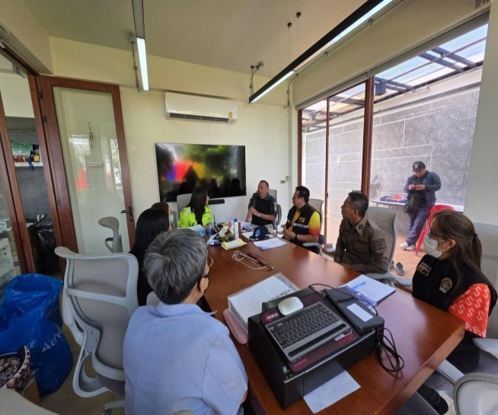
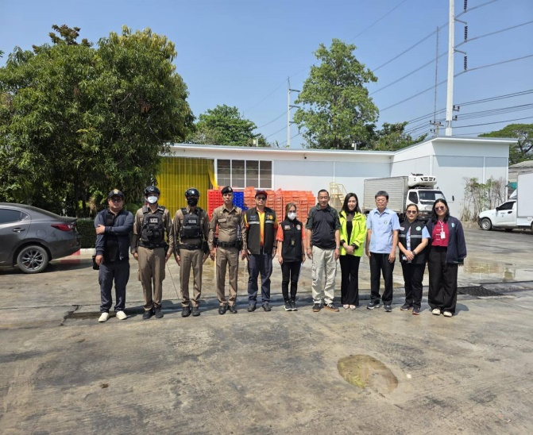

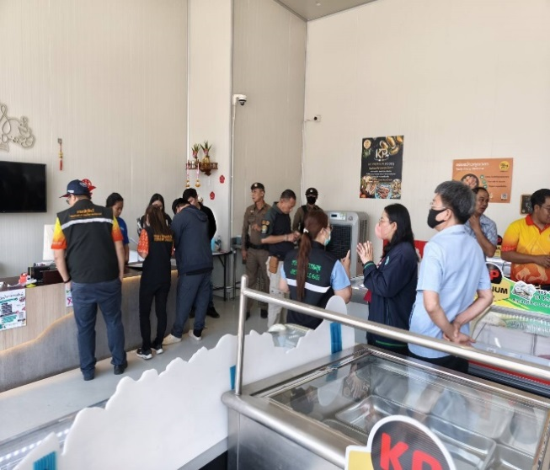
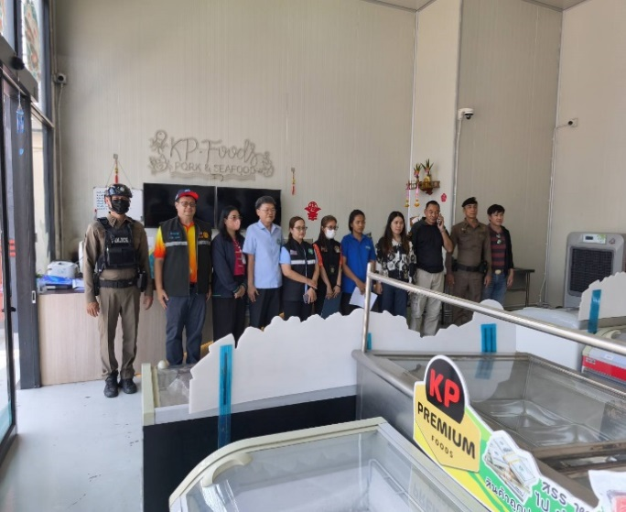

เมื่อวันที่ 18 มี.ค.68 พ.ต.ท.พิสุทธิ์ รุ่งกลิ่น รอง ผกก.ป.สภ.เมืองนครสวรรค์ พร้อมด้วย พ.ต.ต.วิสิทธิ์ ทรัพย์พ่วง สวป.สภ.เมืองนครสวรรค์ อบรมข้าราชการตำรวจเข้าใจขั้นตอนการปฏิบัติในการตรวจค้น จับกุม การเขียนบันทึกจับกุม และการนำตัวผู้ต้องหาส่งพนักงานสอบสวน พร้อมทั้งการอบรมชี้แจงเจ้าหน้าที่ในสายงานมิให้มีการเรียบรับสินบนหรือผลประโยชน์อื่นใดเพื่อแลกกับการไม่จับกุมหรือได้รับโทษน้อยลงโดยเคร่งครัด มีมาตรการตรวจสอบบุคคลต่างด้าวที่หลบหนีเข้าเมืองโดยผิดกฎหมายให้เกิดความโปร่งใสชัดเจน พร้อมทั้งมีมาตรการควบคุมกำกับดูแลผู้ใต้บังคับบัญชา ตามคำสั่ง ตร. ที่ ๑๒๑๒/๒๕๓๗ อย่างใกล้ชิด และเสริมสร้างคุณธรรมและความโปร่งใสในการปฏิบัติงานสม่ำเสมอ
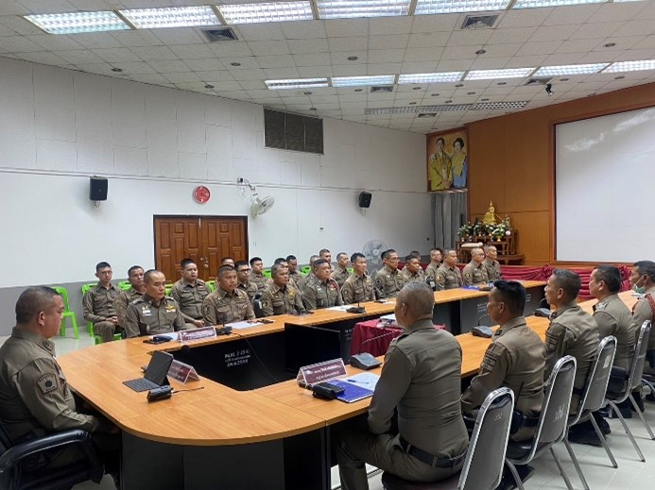
วันที่ ๒๐ มี.ค.๖๘
เรียกแถวสายตรวจ รถจักรยานยนต์ ชุดที่ ๒ ประกอบด้วย
สายตรวจรถยนต์ ๒ นาย
สายตรวจรถ จยย. ๖ สาย ๑๒ นาย รวม ๑๔ นาย ชี้แจงมอบหมายภารกิจดังนี้
๑.ตรวจสอบอาวุธปืน อุปกรณ์ปฏิบัติหน้าที่เครื่องแต่งกาย เสื้อเกราะ กฎแห่งความปลอดภัย ข้อกฎหมาย ทบทวนยุทธวิธี
๒.ปรากฎกายให้เห็นเด่นชัดและป้องกันเหตุ ธนาคารร้านทอง ห้างสรรพสินค้า จุดเสี่ยง จุดล่อแหลม จุดตรวจ QR-CODE
๓.กวดขันจับกุมความผิด ตาม พ.ร.บ.ต่างๆ และปฏิบัติหน้าที่ด้วยความซื่อสัตย์สุจริต
๔.เดินทางไประงับเหตุโดยเร็ว ภายในเวลาที่ ตร.กำหนด ดำรงการสื่อสารได้ตลอดเวลา ใช้หลักยุทธวิธีและกฎความปลอดภัยของตำรวจ (NEWHALL)
๕.ให้ปฏิบัติตาม พ.ร.บ.ป้องกันและปรามการทรมานและการกระทำให้บุคคลสูญหาย พ.ศ.๒๕๖๕
๖.ปฏิบัติตามคำสั่งผู้บังคับบัญชา​อย่างเคร่งครัด

